1.
当玩家点击开始游戏游戏后，玩家会看到Tony demo 的界面，此时游戏地图会显示在地图的正中心，左侧显示玩家的基本信息，右侧显示一段介绍游戏基本背景的文本。玩家可以通过地图下方的面板推进对话 or 控制角色。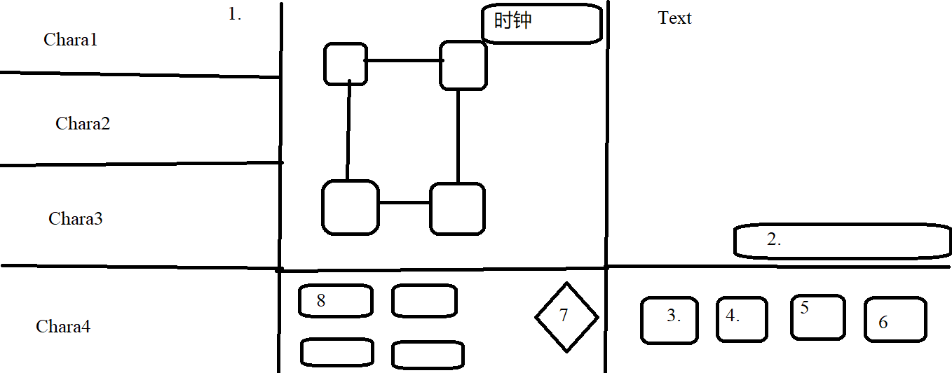

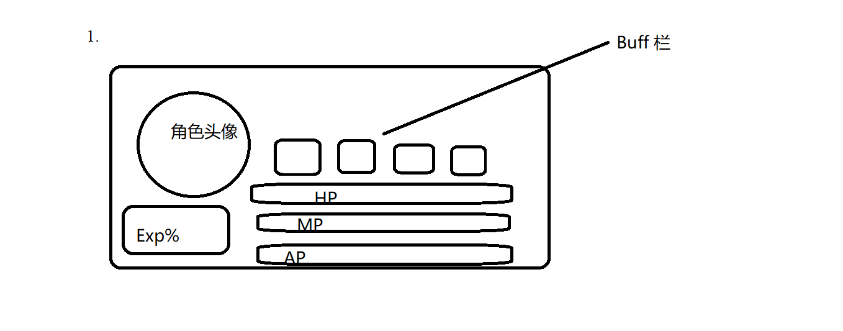
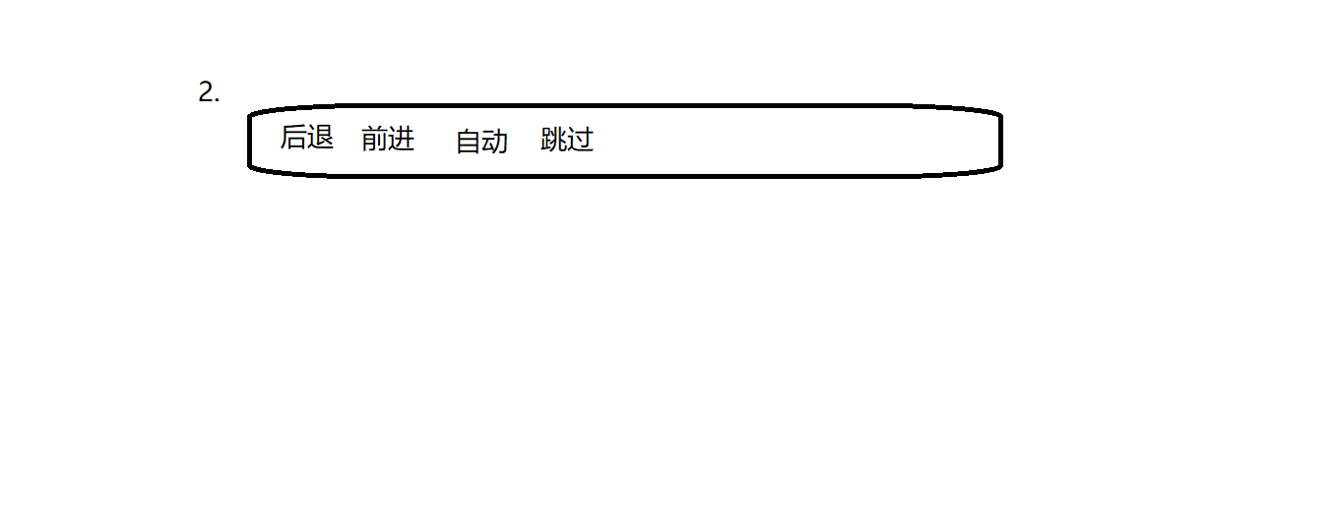
- Log。点击后进入log界面
- Save/Load 点击后进入存储载入界面
- 角色， 点击后进入角色界面
- 退出，点击后退回主界面
- 骰子，点击后产生一个随机数字，可选择六面，八面，二十面。骰子产生的数字决定角色在地图上所能移动的最大距离。 每点击一次游戏时间与地图界面上的时钟前进五分钟。
- 操作玩家行动的按钮，数量与按钮上的文字根据游戏进度会发生改变

